附示例
寄情尘泥 为传承坚守

非遗技艺的传承需要摒弃功利主义的影响，让更多的人接受并
传承彩陶艺术，为彩陶艺术注入新活力。——王京胜
界首彩陶器型古朴厚重、刻画简洁生动，釉色流光溢彩，艺术实用兼备，享有“东方之秀”的美誉。作为扎根安徽民间古老而纯朴的传统民间艺术，界首彩陶不仅是当地风土人情的真实写照，更是人们生活智慧的结晶。因其在用料、造型、制作工艺及艺术造诣方面自成流派，独具魅力，界首彩陶于2006年5月20日，入选第一批国家级非物质文化遗产名录。

坚守陶泥
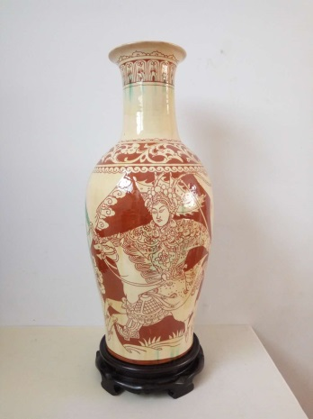
现年72岁的王京胜是国家级代表性传承人。小时候，王京胜家境贫寒。父母忙于生计而无暇顾及自己的时候，王京胜就和伙伴们一起挖泥制作泥人、泥哨等。自此，王京胜就与泥土结下不解之缘。1960年，界首工艺陶瓷厂成立并对外招工，王京胜被召入陶瓷厂，开始学习陶艺。他先后拜卢山志、卢之卿学习拉坯技术；拜卢林德学习配釉技术；拜卢山清、卢之勤学习烧窑技术；拜张自忠学习全套制陶工艺；最后又拜中国工艺美术大师卢山义学习三彩釉下“刀马人”刻画技术。
在各位老艺人的指导下，王京胜很快掌握了整套陶瓷生产技术，拉坯、修坯、刻画、上釉、烧制，无一不通，成了厂里的技术骨干。陶器制作手工拉坯技术难度大，是造型的关键，王京胜拉出的坯胎薄厚均匀，器型优美，线条流畅，成品率达到百分之九十五以上。他的制陶技术全面精湛，作品做工精细，在继承传统风格的同时，又大胆创新、精益求精，作品品种繁多，千变万化。
王京胜代表作——《刀马人》

青出于蓝
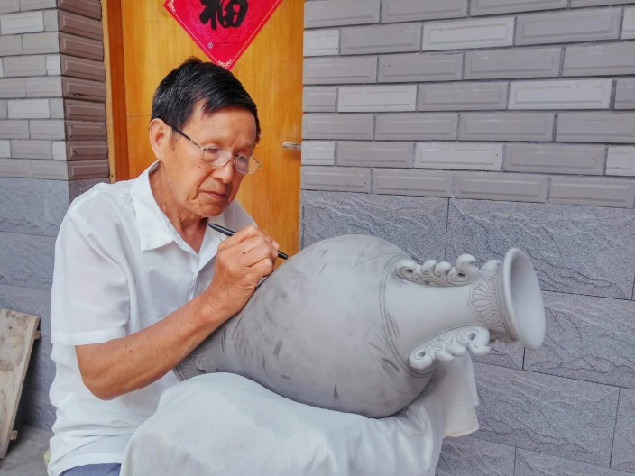
1963年，韩美林大师到界首工艺陶瓷厂设计制作“赴京国庆展品”。王京胜有幸与其相识，并拜其为师，学习工艺美术理论和彩陶创作。这期间，经过夜以继日的试验和努力，王京胜成功烧制了高1.3米的“特大型三彩刻花瓶”，其艺术水平和工艺难度在安徽省陶艺界堪称一绝。1983年10月至1984年4月，王京胜从界首彩陶的红、黄、绿三种釉色中得到启发，成立了界首工艺陶瓷厂科研攻关小组。在韩美林大师的带领和指导下，和他人共同研制出了硅—硼系列彩釉，如乌金釉、金砂釉、孔雀蓝釉和玫瑰红釉等。他还将陶器烧制由低温型转为高温型，烧成温度达1100℃左右，使得胎釉结合较之前更为紧密，陶胎颜色为浅黄，彩釉色泽更加艳美。这一成果分别获得“国家百花奖”
国家非物质文化遗产项目界首彩陶
代表性传承人——王京胜

“安徽省科技成果发明奖”“阜阳地区科技一等奖”等奖项。
王京胜从事彩陶制作和研究五十多年，一生制陶无数。在王京胜的工作间，至今仍摆放着成摞的多达100多本的笔记，每一本上均翔实地记录着各类彩陶制作流程工艺。这些资料的保存对界首彩陶的保护与传承具有重大意义。
如今，王京胜仍坚守在彩陶工艺的生产、创新和传承的第一线。从2011年起，王京胜一直担任阜阳师范学院美术学院客座教授和界首市高级职业中学讲师，以自身经验指导学生学习，致力于传承界首彩陶烧制技艺，培养界首彩陶艺术新人。同时，他还积极参与界首市非遗进校园、界首市青少年彩陶文化艺术节、界首市非遗宣传日等公益性文化活动，积极参加国内外民间工艺展览展示，大力推介和宣传界首彩陶文化，推动界首彩陶文化走出安徽，走向世界。

本文选自微信公众号“匠心演绎”，有删改。

